ESGI

CROSNIER Thibault

D’ARCHIVIO Thibault

DELAPRE Guillaume

VILLEREZ Guillaume

Projet WEB

What would you do ?

**What would you do ?**

*Une situation. Des réponses.*

« What would you do ? » est une plateforme d’interaction simplifiée entre internautes.

Plus précisément, le principe se divise en plusieurs temps :

Tout d’abord, un membre poste une situation relative à l’une des catégories proposées en demandant implicitement « Que feriez-vous dans ce cas ? »

Ensuite, les autres membres peuvent poster leur propre réponse ainsi que voter pour celle des autres.

Enfin, le créateur de la situation peut élire la réponse de son choix qui sera taggé « Choix du créateur » la plaçant juste au-dessous du post initial la rendant ainsi plus visible par la communauté.

« What would you do ? » inclut un système de points par membre qu’il est possible de gagner par les moyens suivants :

Avoir reçu un vote positif pour une réponse

Avoir son post élu comme « Choix du créateur » ( + l’éventuelle cagnotte ajoutée par le créateur du post)

Les points acquis peuvent être utilisés pour :

Débloquer des catégories en dépensant des points

Débloquer des rangs de réputation, basé sur le nombre total de points

Ajouter une cagnotte à un post pour la personne qui fournira la meilleure réponse

Enfin, les membres ont la possibilité de promouvoir temporairement leur compte en mode « Premium » en échange d’une contribution financière.

Les membres « Premium » ont accès aux privilèges suivants :

+3 points après avoir reçu un vote positif pour une réponse (au lieu de +1 pour les membres « classiques »), plus de points par réponse sélectionnée

Accès automatique à toutes les catégories proposées

Visibilité des posts augmentée

**Diagrammes de séquences**

Ajout d’une réponse



Ajout d’une question



Connexion/Inscriptions



Vote d’une réponse



**Maquette**

Page d’accueil

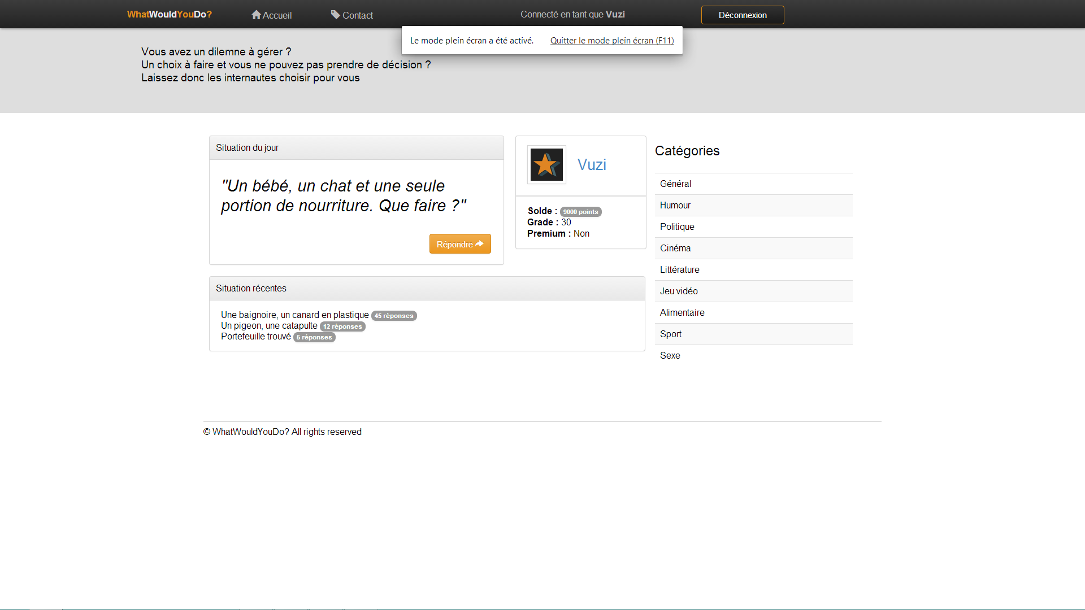

Page de post

